Ведучі мости колісних машин
5.6.1. Призначення, класифікація і загальна будова ведучих мостів колісних тракторів і автомобілів
5.6.2. Типи, конструкція і кінематичні схеми головних передач, їх порівняльне оцінювання
5.6.3. Кінематичні схеми переднього та заднього ведучих мостів колісних тракторів і автомобілів
5.6.4. Призначення, типи і класифікація диференціалів, їх переваги та недоліки
5.6.4.1. Конструкція і принцип роботи диференціалів
5.6.5. Способи блокування диференціалів
5.6.5.1. Механізми керування блокуванням диференціалів
5.6.5.2. Конструкція і робота диференціалів з автоматичним блокуванням
5.6.5.2.1. Самоблокувальний диференціал підвищеного тертя. Схема фрикційного блокування диференціала
5.6.5.2.2. Диференціал вільного ходу
5.6.5.2.3. Кулачковий диференціал підвищеного тертя
– Типові конструкції ведучих мостів тракторів і автомобілів
5.6.6. Призначення та класифікація ведучих півосей
5.6.7. Кінцеві передачі, їх призначення і види
– Будова і робота кінцевого передавача циліндричного типу
– Конструкція кінцевого передавача планетарного типу і його принцип дії
5.6.8. Технічне обслуговування, регулювання і можливі несправності механізмів ведучого моста колісних машин та способи усунення
5.6.8.1. Регулювання ведучого моста трактора ХТЗ-170
5.6.8.2. Регулювання ведучого моста трактора МТЗ

5.6.1 Призначення, класифікація і загальна будова ведучих мостів колісних тракторів і автомобілів
Ведучі мости тракторів та автомобілів є сукупністю механізмів, об’єднаних у спільному корпусі, за допомогою яких крутний момент передається від коробки передач до рушія. Крім того, ведучі мости сприймають зусилля, які діють між рушієм машини і підвіскою. Ведучих мостів в автомобілях один-три, у колісних тракторах – один-два.
Функціонально мости поділяють на ведучі, керовані і підтримувальні.
Ведучі мости призначені для передачі крутного моменту від вторинного вала коробки передач до рушія трактора чи автомобіля, а також для збільшення передатного числа трансмісії.
Керовані мости слугують для керування напрямком руху колісного трактора чи автомобіля, а керовані ведучі мости також і для передавання крутного моменту від коробки передач до ведучих керованих коліс.
Підтримувальні мости використовують як задні чи проміжні для підвищення вантажопідйомності автомобіля.
Мости тракторів і автомобілів бувають нерозрізними і розрізними, що зумовлено застосованим типом підвіски (рис. 5.6.1).

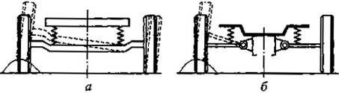
Рис. 5.6.1. Схеми мостів автомобілів і тракторів:
а – ведучий нерозрізний із залежною підвіскою коліс; б – ведучий розрізний з незалежною підвіскою коліс

В автомобілях підвищеної прохідності і тракторах з усіма ведучіми колесами передній міст комбінований, тобто одночасно є ведучим і керованим.
Більшість тракторних мостів виконують нерозрізними.
Основними механізмами ведучого моста автомобіля є головна передача, диференціал і півосі, ведучого моста колісного трактора – головна передача, диференціал і кінцеві передавачі. У деяких тракторах у корпусі заднього моста може розміщуватися коробка передач.
Головна передача призначена для зміни напрямку передачі силового потоку з поздовжнього на поперечний (пари конічних шестерень), зниження частоти обертання і підвищення крутного моменту (знижувальна шестеренна передача).
Диференціал забезпечує розподіл крутного моменту між ведучими колесами. Це дає їм змогу обертатися з різними частотами, що потрібно під час руху за криволінійного траєкторіэю і нерівним шляхом, коли праве і ліве ведучі колеса за однаковий проміжок часу проходять різні відстані, та за різних зношень протекторів і тиску в шинах коліс однієї ведучої осі.
Кінцева передача призначена для збільшення загального передатного числа трансмісії і забезпечення потрібного дорожнього просвіту (кліренсу).

5.6.2 Типи, конструкція і кінематичні схеми головних передач, їх порівняльне оцінювання
Головні передавачі бувають зубчасті і черв’ячні. Головний передавач з однією парою зубчастих коліс називають одинарним, з двома парами – подвійним.
Одинарний головний передавач (рис. 5.6.2 а, б), що складається з пари зубчастих коліс, які знаходяться в постійному зачепленні, застосовують переважно на легкових автомобілях, тракторах та вантажних автомобілях малої і середньої вантажопідйомності.

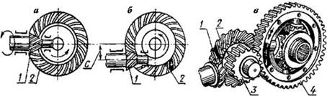
Рис. 5.6.2 Головні передачі:
а – конічна зі спіральними зубчастими колесами; б – гіпоїдна; в – подвійна; 1 – 4 2 відповідно ведуче і ведене конічні (7, 2) та циліндричні (3, 4) зубчасті колеса

В одинарних головних передавачах ведуча шестірня з’єднана з карданним передавачем, а ведене колесо – з коробкою диференціала і через диференціал – з півосями. Одинарний головний передавач буває зі звичайними конічними (див. рис. 5.6.2 а) і гіпоїдними (див. рис. 5.3 б) зубчастими колесами. У гіпоїдному передавачі вісь ведучої конічної шестерні зміщена вниз відносно осі веденої. Такий передач працює надійніше, плавніше і безшумніше, ніж передач зі звичайними конічними зубчастими колесами зі спіральними зубами, але внаслідок підвищеного проковзування зубів для його змащування слід використовувати особливо якісну оливу з протизадирною присадкою.
Подвійні головні передавачі встановлюють на автомобілях великої і на деяких автомобілях середньої вантажопідйомності, для яких потрібно мати підвищене передатне число трансмісії. У подвійному передавачі (див. рис. 5.3 в) крутний момент збільшується послідовно двома парами зубчастих коліс, одна з яких – конічна, інша – циліндрична. Загальне передатне число подвійного передавача дорівнює добутку передатних чисел складових пар.

5.6.3 Кінематичні схеми переднього та заднього ведучих мостів колісних тракторів і автомобілів
Задні ведучі мости автомобілів складаються з головного передавача, диференціала і півосей. Головний передавач може бути одинарним або подвійним. У задньому мосту автомобіля з одинарним головним передавачем (рис. 5.6.3 а) крутний момент від коробки передач підводиться до ведучого вала 1 і через шестерні 2 і 6 головного передавача, диференціал (деталі З, 4, 7, 9 і 10) і півосі 5 і 8 передається до ведучих коліс. Схема заднього моста, зображеного на рис. 5.6.3 б, відрізняється від розглянутої вище тим, що має подвійний головний передавач, який складається з двох пар шестерень – конічних 2, 12 і циліндричних 6, 11.

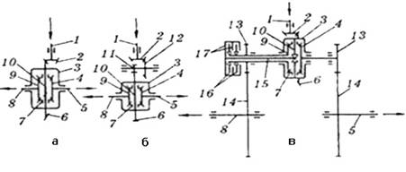
Рис. 5.6.3. Кінематичні схеми механізмів заднього моста автомобілів (а, б) і колісного трактора (в):
1 – ведучий вал головної передачі; 2,6 – ведуча і ведена шестерні головної передачі; 3 – коробка диференціала; 4,9 – півосьові шестерні; 5,8 – пів осі; 7 – сателіти; 10 – шина; 11, 12 – ведена і ведуча шестерні подвійної головної передачі; 13, 14 – ведуча і ведена шестерні кінцевої передачі; 15 – 17 – механізм блокування диференціала

Задні мости колісних тракторів (див. рис. 5.6.3 в) складаються з головного передавача (шестерні 2, 6) у диференціала, механізму блокування диференціала (деталі 15 – 17), кінцевих передавачів (шестерні 1З і 14) і півосей 5 і 8. За допомогою механізму блокування диференціала за потреби підвищуються тягово-зчіпні властивості трактора.
Автомобілі і колісні трактори, крім задніх, можуть мати ще й передні ведучі мости. Передній міст колісних повноприводних машин містить головний передавач, диференціал і спеціальний механізм для передавання зусилля на передні ведучі керовані колеса. До таких пристроїв належать шарніри однакових кутових швидкостей або спеціальні колісні редуктори з конічними передавачами і шліцьовими з’єднаннями.
Передні ведучі керовані колеса автомобіля одержують урухомлення від роздавальної коробки, карданного передавача, головного передавача, диференціала переднього моста, а також півосей 8 (рис. 5.6.4 а), карданних шарнірів однакових кутових швидкостей і урухомних валів 1. З урухомним валом з’єднано маточину 2 колеса 3.

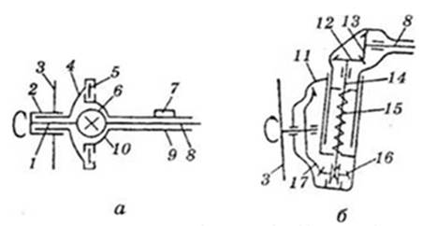
Рис. 5.6.4 Схеми приводу ведучих керованих коліс автомобіля (а), тракторів Беларусь (б)
1 – приводний вал; 2 – маточина колеса; 3 – колесо; 4 – цапфа; 5 – шворінь; 6 – карданний шарнір однакових кутових швидкостей; 7 – місце кріплення ресори; 8 – піввісь; 9 – кожух півосі; 10 – кулькова опора; 11 – корпус редуктора; 12,13,16,17 – конічні шестерні колісного редуктора; 14, 15 – вал і пружина колісного редуктора

Передні ведучі керовані колеса трактора (див. рис. 5.6.4, б) одержують урухомнлення, як і в автомобіля, від роздавальної коробки, карданного передавача, головного передачвача і диференціала, півосей і колісного редуктора. У тракторів Бєларусь він складається з двох пар конічних шестерень (13, 12 і 16, 17). Дві останні шестерні виконують функції кінцевого передавача. Вертикальні переміщення колеса 3 деформують пружину 15 і переміщують вал 14 у шліцах шестерні 16 без порушення зачеплення шестерень колісного редуктора.

5.6.4. Призначення, типи і класифікація диференціалів, їх переваги та недоліки
Обов’язковим елементом ведучих мостів колісних машин є диференціал, який, як уже зазначалося, дає змогу ведучим колесам обертатися з неоднаковими кутовими швидкостями за безперервного підведення крутного моменту.
Диференціали бувають міжколісні і міжосьові. Міжколісні диференціали розміщені між правим і лівим ведучими колесами одного ведучого моста, міжосьові – між ведучими мостами трактора (автомобіля). Міжосьові диференціали забезпечують різну частоту обертання коліс переднього і заднього ведучих мостів машин підвищеної прохідності.

Міжосьовий диференціал з блокуванням
video не
поддерживается вашим браузером.

Залежно від характеру розподілу крутного моменту диференціали буває симетричні, несиметричні і самоблокувальні. За конструкцією розрізняють диференціали шестеренні, кулачкові, черв’ячні та з механізмом вільного ходу. Шестеренні диференціали бувають з конічними і циліндричними шестернями. На сучасних автомобілях найпоширеніші шестеренні диференціали з конічними шестернями або кулачкові диференціали підвищеного тертя, а на колісних тракторах – шестеренні блокувальні диференціали з конічними шестернями.

5.6.4.1. Конструкція і принцип роботи диференціалів
Шестеренний диференціал з конічними шестернями є планетарним механізмом, розміщеним у коробці 1 (рис. 5.6.5 а, б) у яку встановлено на вальницях у картері ведучого моста. На коробці диференціала жорстко закріплено ведену шестерню 2 головного передавача. Всередині коробки закріплено хрестовину 6, на цапфах якої вільно насаджено два або чотири сателіти 3 і 7, які входять одночасно в зачеплення з правою 4 і лівою 8 півосьовими шестернями.
Диференціал працює так. Обертання від головного передавача передається на коробку диференціала, разом з якою обертається і хрестовина 6 з сателітами 3 і 7. Перебуваючи в зачепленні з півосьовими шестернями 4 і 8, сателіти змушують обертатись півосі із закріпленими на них ведучими колесами. Під час руху машини рівним прямим шляхом колеса проходять однакову відстань, сателіти при цьому навколо власних осей не обертаються, а своїми зубцями немовби розклинюють півосьові шестерні й обертають їх з однаковою частотою.

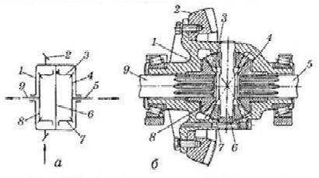
Рис. 5.6.5. Кінематична схема (а) і будова (б) шестеренного симетричного диференціала:
1 – коробка диференціала; 2 – ведена шестірня головного передавача; 3, 7 – сателіти; 4, 8 – півосьові шестерні; 5, 9 – півосі; 6 – хрестовина

Робота диференціала
video не
поддерживается вашим браузером.

У цьому разі кутові швидкості обертання ведучих коліс і коробки диференціала, а також тягові зусилля на ведучих колесах (за однакового коефіцієнта зчеплення коліс) однакові, що сприяє керованості і стійкості машини. Якщо ведучі колеса починають обертатися з неоднаковою кутовою швидкістю (поворот машини або її рух нерівномим шляхом), сателіти також починають обертатися на цапфах хрестовини і перекочуються по тій півосьовій шестерні, яка сповільнила рух. Оскільки обидві півосьові шестерні мають однакову кількість зубців, то сповільнення однієї з них викликає збільшення частоти обертання іншої на таку саму величину. Як результат машина повертає без ковзання і буксування.
Властивість диференціала забезпечувати обертання ведучих коліс із різними частотами за рівномірного розподілу крутного моменту на ведучих колесах чинить і негативну дію, оскільки знижує прохідність колісних машин. За неоднакового зчеплення правого і лівого коліс з опорною поверхнею колесо з гіршими умовами зчеплення починає буксувати, а колесо з кращими умовами – ні, і його обертання сповільнюється до повної зупинки. Величина крутного моменту на небуксуючому колесі зменшується і зрівнюється з малим крутним моментом на колесі, що пробуксовує. Як результат сумарний крутний момент на ведучих колесах знижується, і трактор чи автомобіль вимушено зупиняється.
Для усунення цього недоліку диференціал у разі буксування одного з ведучих коліс вимикають (блокують). Блокування диференціала полягає в з’єднанні між собою півосьових шестерень або півосей за допомогою жорсткої або фрикційної муфти. Під час блокування диференціала колеса обертаються з однаковою частотою і за рахунок крутного моменту на колесі з добрим зчепленням машина може рухатися. Однак слід пам’ятати, що блокування диференціала з метою підвищення тягово-зчіпних властивостей колісної машини застосовують тільки під час її роботи в умовах зниженого зчеплення ведучих коліс. У разі виконання транспортних робіт та робіт на твердому сухому шляху диференціал розблоковують, оскільки це призводить до підвищених навантажень деталей трансмісії і ходової частини, а також ускладнює керування.

5.6.5. Способи блокування диференціалів
Блокування диференціала може бути повним (жорстким) (рис. 5.6.6 а), коли дві ведучі півосі з’єднуються жорсткою муфтою з корпусом і обертаються як одне ціле, або частковим (див. рис. 5.6.6 б), коли півосьові шестерні (півосі) зв’язані фрикційними або іншими елементами з певним моментом тертя. Часткове блокування диференціала характерне тим, що півосі обертаються як одне ціле тільки до певної різниці моментів на ведучих колесах. Коли ж різниця ведучих моментів на колесах перевищить момент тертя блокувального пристрою, півосі почнуть обертатися з різними кутовими швидкостями.
За жорсткого блокування рухома зубчаста муфта 9 (див. рис. 5.6.6 а), встановлена на шліцах півосі 3, з’єднується із зубцями 8 на корпусі 6 диференціала (трактори ПМЗ), або блокування здійснюється через зубчасту муфту 19 (рис. 5.6.7), встановлену на шліцах конічної шестерні 22 урухомника заднього моста, яка з’єднується з чашкою 23 корпусу міжосьового диференціала (автомобілі КамАЗ).

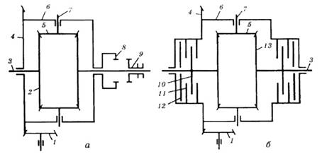
Рис. 5.6.6 Схеми блокувального (а) і само блокувального (б) симетричних диференціалів:
1 – ведуча шестірня; 2, 13 – конічні шестерні; 3 – піввісь; 4 – ведена шестірня; 5 – сателіт; 6 – корпус диференціала; 7 – хрестовина; 8 – зубці корпусу; 9 – рухома зубчаста муфта; 10, 11 – ведучі і ведені диск; 12 – натискні чашки

5.6.5.1. Механізми керування блокуванням диференціалів
Механізми керування блокувальними диференціалами можуть бути механічними (важільними), гідравлічними або пневматичними.

5.6.5.1.1. Пневматичний механізм керування блокуванням диференціала
Пневматичний механізм керування застосовують на автомобілях КамАЗ. У разі повороту ручки крана керування блокуванням диференціала повітря з пневматичної системи надходить у камеру 33. Діафрагма 34, рухаючись, стискує натискну пружину 32, яка переміщує шток 31 із вилкою 17 муфти і муфту 20 блокування.

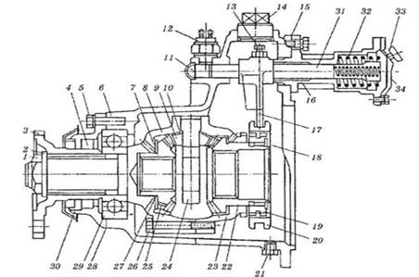
Рис. 5.6.7 Міжосьовий диференціал автомобілів КамАЗ
1 – гайка кріплення фланця; 2 – шайба; 3 – фланець; 4 – защільнювач; 5 – болт; 6 – картер диференціала; 7 – 9 – сателіти; 10 – опорна шайба; 11 – заглушка; 12 – вимикач; 13 – установний гвинт; 14, 21 – заливна і зливна пробки; 15, 28 – прокладки; 16 – механізм блокування диференціала; 17 – вилка муфти; 18 – стопорне кільце; 19 – внутрішня зубчаста муфта; 20 – муфта блокування; 22 – конічна шестірня урухомника заднього моста; 23 – задня чашка диференціала; 24 – хрестовина; 25 – конічна шестірня; 26 – болт кріплення чашок диференціала; 27 – опорна шайба конічної шестерні; 29 – вальниця; 30 – накривка вальниці; 31 – шток; 32 – відтискна пружина; 33 – пневматична камера; 34 – діафрагма

5.6.5.1.2. Гідравлічний механізм автоматичного блокування диференціала
Гідравлічний механізм автоматичного блокування застосовують на тракторах Бєларусь (рис. 5.6.8). Він складається з виконавчого механізму, розміщеного на кожусі лівого гальма трактора, і датчика, встановленого в системі гідропідсилювача рульового керування. Виконавчий механізм – це дискове фрикційне зчеплення, ведені диски 2 якого з’єднані з лівою ведучою шестернею кінцевого передавача 12 у а натискні диски 13 через блокувальний вал 1 – із хрестовиною диференціала. Датчик пристрою автоматичного блокування складається із золотника 9 і поворотного крана з маховичком 7. До складу датчика входять також регульований редукційний клапан 6, який підтримує в гідросистемі тиск 0,7 – 0,8 МПа.

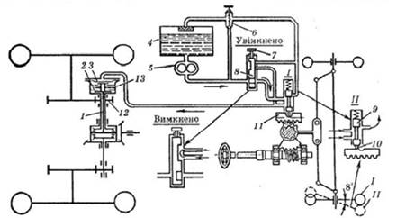
Рис. 5.6.8 Пристрій автоматичного блокування диференціала (АБД) тракторів Бєларусь:
1 – блокувальний вал; 2 – ведені диски; 3 – діафрагма; 4 – бак; 5 – насос; 6 – редукційний клапан; 7 – маховичок; 8 – кран; 9 – золотник; 10 – кулька золотника; 11 – рейка; 12 – ведуча шестірня кінцевої передачі; 13 – проміжний диск; І, ІІ – різні положення коліс і золотника

Діє механізм автоматичного блокування таким чином. Коли маховичок 7 встановлено у положення «Увімкнено», під час руху трактора за прямою робоча рідина (олива), яку подає насос 5, проходить через поворотний кран 8 крізь золотник 9 надходить у виконавчий механізм і починає тиснути на діафрагму 3. Діафрагма стискує між собою диски 2 і 13, тобто блокує диференціал.
Під час повороту напрямних коліс трактора на кут понад 8° рейка 11 переміщується вправо або вліво (залежно від напрямку повороту), кулька 10 золотника виходить із заглиблення в рейці, золотник підіймається і з’єднує внутрішню порожнину крана 8 із зливним отвором. Олива з нагнітальної магістралі і Порожнини діафрагми крізь цей отвір надходить у бак 4, внаслідок чого диференціал розблоковується.
Якщо маховичок 7 поставити в положення «Вимкнено», кран розміститься так, що нагнітальна магістраль від'єднається від порожнини діафрагми і з’єднається зі зливною магістраллю.
Автоматичне блокування диференціала рекомендується застосовувати до швидкостей 10 км/год.

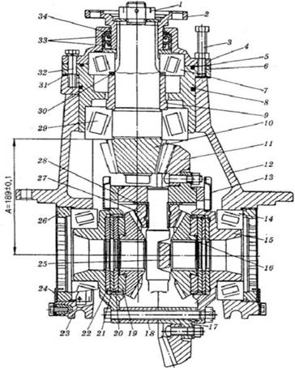
Рис. 5.6.9. Головна передача і диференціал ведучого моста трактора ХТЗ-170:
1 – гайка; 2 – фланець ведучої шестерні; 3 – болт-знімач; 4 – накривка корпусу; 5, 8 – защільнювальні кільця; 6 – стакан вальниць ведучої шестерні; 7, 14, 29 – конічні роликовальниці; 9 – дистанційна втулка; 10, 11 – ведуча та ведена шестерні головного передавача; 12 – корпус головного передавача; 13 – черпак для примусового подавання оливи в диференціал; 15 – фланець корпусу диференціала; 16 – півосьова шестірня; 17, 18 – чашки диференціала; 19-22 – диски тертя; 23 – накривка; 24 – стопорна пластина; 25 – пальці; 26 – регулювальна гайка; 27 – сателіт; 28 – шайба; 30, 31 – регулювальні прокладки, 32 – болт; 33 – защільнювач; 34 – пильник

5.6.5.2. Конструкція і робота диференціалів з автоматичним блокуванням
5.6.5.2.1. Самоблокувальний диференціал підвищеного тертя
Самоблокувальні диференціали застосовують на передніх ведучих мостах колісних машин (іноді і на задніх). Конструкції таких диференціалів різноманітні. Самоблокувальний диференціал підвищеного тертя трактора ХТЗ-170 зібраний у корпусі, який складається з двох фланців 15 (рис. 5.6.9), стягнутих болтами, чашки 18 і чашки 17 з виступом. Він містить чотири конічні сателіти, що обертаються на двох пальцях, і дві конічні півосьові шестерні 16. Між торцями останніх і фланцем 15 встановлено по чотири сталевих диски тертя. Диски 19 і 21 своїми зовнішніми шліцами з’єднуються зі шліцами фланців 15, а диски 20 і 22 внутрішніми шліцами, як і осьові шестерні, з’єднуються з півосями.
За однакового опору переміщенню коліс трактора й однакової їх кутової швидкості сателіти 27 залишаються нерухомими відносно пальців 15 і крутний момент розподіляється порівну між колесами. За неоднакового опору переміщенню сателіти починають обертатися на пальцях. У зубчастому зачепленні сателітів з півосьовими шестернями 16 виникає осьова сила, яка, діючи на останні, стискує диски тертя 19 – 22 з боку відстаючого колеса і через них блокує шестерні з корпусом диференціала, а відповідно, і з веденою конічною шестернею головного передавача. Величина блокування пропорційна різниці опору переміщенню ведучих коліс.

5.6.5.2.2. Диференціал вільного ходу
Диференціал вільного ходу тракторів Кіровець складається: з корпусу, двох ведених півмуфт 2 і 4 (рис. 5.6.10 а), кільця 9 ведучої муфти 10, двох розрізних зубчастих кілець 8, 11 і двох маточин 7 і 12 ведених півмуфт. Корпус диференціала складається з маточини 6у чашки 1 і ведучої муфти 10.
На кожному торці ведучої муфти 10 і кільця 9, з’єднаного з нею стопорним кільцем і шпонкою 3, є ряд зубців у формі переверненої трапеції. Кожна з ведених півмуфт 2 і 4 з одного боку має ряд внутрішніх зубців, якими вони входять у зачеплення із зовнішніми зубцями маточин 7 і 12 ведених півмуфт, а з другого – два ряди (верхній і нижній) торцевих зубців.
Ведені півмуфти зачеплені з ведучою муфтою верхнім рядом зубців, а з її кільцем – нижнім. У кільцевих канавках ведених півмуфт встановлено розрізні кільця 8 і 11, зубці яких зачеплені із зубцями кільця 9, Пружини 13 через обойми постійно підтискують ведені півмуфти до ведучої муфти. Під час повертання забігаюче колесо починає обертатися швидше, ніж відстаюче. При цьому ведена півмуфта забігаючого колеса, наприклад 4, спирається своїми трапецієподібними зубцями на зубці кільця 9 і під дією осьових сил, що виникають, виходить із зачеплення з муфтою 10 і стискує пружину 13. Водночас розміщене на веденій півмуфті розрізне кільце 8 виходить із зачеплення із зубчастим кільцем 9. Після повертання на деякий кут розрізне кільце 8 упирається в шпонку 3 і торці його зубців розміщуються навпроти торців зубців кільця 9 й утримують ведену півмуфту у вимкненому стані.
Під час повороту трактора крутний момент на піввісь, забігаючого колеса не передається. Під час виходу з повороту і за деякого відставання відімкненого колеса його півмуфта 4 силою тертя захоплює за собою кільце 8. Зубці його сходять з торців зубців кільця 9 і півмуфта під дією пружини 13 входить у зачеплення з ведучою муфтою 10.

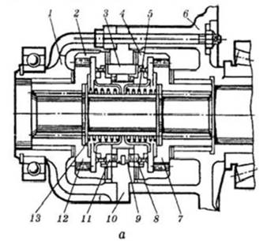
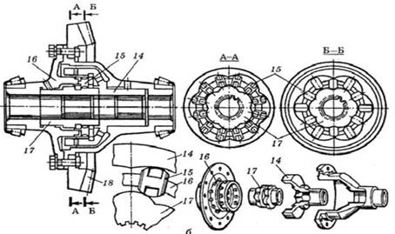
Рис. 5.6.10 Диференціали вільного ходу й підвищеного тертя:
а – самоблокувальний трактора Кіровець; б – кулачковий автомобіля ГАЗ-66-11; 1 – чашка корпусу диференціала; 2, 4 – ведені півмуфти; 3 – шпонка; 5,13 – пружини; 6,7, 12 – маточини; 8,9, 11 – кільця веденої півмуфти; 10 – ведуча муфта; 14 – зовнішня зірочка, з’єднана з правою піввіссю; 15 – сухарі; 16 – сепаратор; 17 – внутрішня зірочка, з’єднана з лівою піввіссю; 18 – ведена шестірня головного передавача

5.6.5.2.3. Кулачковий диференціал підвищеного тертя
Кулачковий, диференціал підвищеного тертя автомобіля ГАЗ-66-11 складається із сепаратора 16 (див. рис. 5.6.10 б) з двома рядами отворів розміщених у шаховому порядку. В отвори вставлено двадцять чотири сухарі 15.
На обох поверхнях сепаратора між рядами отворів під сухарі поставлено стопорні кільця, що запобігають їх провертанню під час роботи і випаданню із сепаратора під час збирання. Внутрішні кінці сухарів упираються у внутрішню зірочку і 7, посаджену на шліци лівої півосі, а зовнішні – у зовнішню зірочку 14, посаджену на шліци правої півосі.
На зовнішній зірочці є шість рівномірно розміщених за внутрішнім колом кулачків, а на внутрішній – два ряди кулачків, по шість у кожному ряду, розміщені в шаховому порядку.

Кулачковий диференціал
video не
поддерживается вашим браузером.

Сепаратор (ведучий елемент) зв’язаний з веденою шестернею 18 і корпусом диференціала. Якщо переміщувати сепаратор 16, то сухарі 15у упираючись кінцями у відповідні виступи зірочок 14 і і 7, почнуть їх рухати. Якщо обидва ведучі колеса мають однаковий опір руху, кутові швидкості сепаратора і кулачків зірочок збігаються. Якщо одне з коліс навантажене більше, ніж друге (відстає), то відповідна зірочка обертатиметься повільніше, ніж сепаратор. При цьому своїми кулачками вона штовхає сухарі 15 в бік другої зірочки, прискорюючи її рух. Водночас робочі поверхні сухарів ковзають відносно поверхні кулачків. Сила тертя, що виникає між сухарями і поверхнями кулачків, збільшує тангенціальну складову реакції від дії сепаратора на відстаючій зірочці і зменшує – на забігаючій. Внаслідок цього момент на відстаючому колесі зростає, а на забігаючому – зменшується.
Кулачкові диференціали мають підвищене тертя і відрізняються більшим коефіцієнтом блокування, що забезпечує високу прохідність автомобіля.

5.6.6. Призначення та класифікація ведучих півосей
Ведучі півосі автомобілів і колісних тракторів призначені для передачі крутного моменту від диференціала до ведучих коліс. Залежно від навантаження, зумовленого конструкцією зовнішньої опори, розрізняють напіврозвантажені, розвантажені на три чверті і розвантажені півосі.
Напіврозвантажена піввісь 3 (рис. 5.6.11 а) – маточина 5 ведучого колеса 1 встановлена на її зовнішньому кінці, а опорою є вальниця 2, розміщена у рукаві 4 картера ведучого моста. Перевагою такої півосі є простота конструкції і кріплення колеса, недоліком – важкі умови роботи, оскільки на піввісь діє не тільки ведучий крутний момент, а й згинаючий момент від сили ваги машини у вертикальній площині. Напіврозвантажені півосі поширені на легкових автомобілях, вантажних автомобілях малої вантажопідйомності, а також у задніх мостах колісних тракторів.

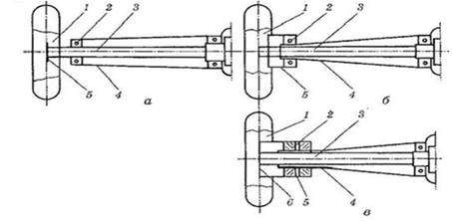
Рис. 5.6.11. Схема ведучих півосей:
а – напіврозвантажена; б – розвантажена на три чверті; в – розвантажена; 1 – ведуче колесо; 2 – вальниці; 3 – піввісь; 4 – рука; 5 – маточина ведучого колеса; 6 – фланець півосі

У розвантаженій на три чверті півосі З (див. рис. 5.6.11 б) опора маточини Б ведучого колеса 1 – вальниця 2, розміщена на рукаві картера ведучого моста. Така піввісь сприймає не тільки крутний момент, а й бічні зусилля. Застосовується на деяких легкових автомобілях і вантажних автомобілях невеликої вантажопідйомності.
Розвантажена піввісь 3 (див. рис. 5.6.11, в) внутрішнім кінцем лежить у корпусі диференціала, а зовнішнім спирається на два радіально-упорні вальниці 2 встановлені між маточиною колеса і балкою ведучого моста. За такої конструкції піввісь навантажена тільки ведучим крутним моментом, інші сили сприймаються через вальниці балкою ведучого моста. Отже, розвантажена піввісь працює в легших умовах і тому застосовується на автомобілях середньої і великої вантажопідйомності, колісних тракторах загального призначення (Кіровець і ХТЗ).

5.6.7. Кінцеві передавачі, їх призначення і види
Кінцеві передавачі є останнім елементом трансмісії. Вони призначені для збільшення її загального передатного числа, й відповідно, величини крутного моменту на рушії. Передавачі застосовують на тракторах та автомобілях великої вантажопідйомності. Кінцеві передавачі – це одноступінчасті, рідше двоступінчасті, а іноді й планетарні редуктори. Вони розміщуються у гусеничних тракторах за механізмом повертання, у колісних машинах – за диференціалом.
Кінцеві передавачі виконують за схемами, наведеними на рис. 5.6.12. За одним варіантом (див. рис. 5.6.12 а) їх розміщують у середині картера заднього моста разом з головним передавачем і диференціалом, що надає конструкції ведучого моста компактності і спрощує мащення цих механізмів. При цьому ведучі шестерні З кінцевого передавача одержують обертання від півосьових шестерень диференціала 4. Ведені шестерні 7 закріплено на внутрішніх кінцях півосей 2, які пропущені крізь рукави 1. На зовнішніх кінцях півосей закріплено ведучі колеса 5. У другому варіанті (див. рис. 5.6.12 б) кінцеві передавачі розміщено в окремих картерах 9, прикріплених до корпусу заднього моста 6. Ведені шестерні 7 закріплено на валу 8 ведучого колеса 5. У третьому варіанті кінцеві передачі виконано у вигляді планетарного редуктора (див. рис. 5.6.12 в), водило якого 12 виготовлене як герметичний барабан, разом з ведучою зірочкою 11 закріплено на маточині 10, яка через вальниці спирається на рукав півосі. Ведучу сонцеву шестерню 3 закріплено на півосі 2. Сателіти 15 одержують обертання від шестерні 3, перекочуючись всередині коронної шестерні 13 закріпленої на рукаві і, і через осі 14 обертають за собою водило разом з ведучою зірочкою.

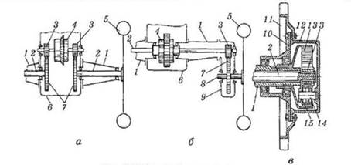
Рис. 5.6.12. Схеми кінцевих передавачів:
а – суміщена; б – рознесена; в – планетарна; 1 – рукав моста; 2 – піввісь; 3, 7 – ведуча і ведена шестерні кінцевого передавача; 4 – коробка диференціала; 5 – ведуче колесо; 6 – корпус заднього моста; 8 – вал ведучого колеса;9 – картер кінцевого передавача; 10 – маточина; 11 – ведуча зірочка (колесо); 12 – водило; 13 – коронна шестірня; 14 – осі; 15 – сателіти

Колісний, редуктор ведучого моста трактора ХТЗ-170 (рис. 5.6.13) планетарного типу, ведучими елементами якого є сонцева шестірня 5, веденим – водило 6 з трьома сателітами і проміжним (нерухомим) – коронна шестірня 7. Редуктор змонтовано на валу маточині 20 який центрують відносно фланця картера моста штифтами і кріплять до нього болтами. Між фланцями маточини і картера моста затиснено щит 26 колісного гальма. На шліци нерухомого вала-маточини посаджено зубчасту маточину 27, на зубчастий вінець якої надіто і зафіксовано від осьових переміщень пружинними кільцями 9 коронну шестерню 7 редуктора. Всередині вала-маточини проходить піввісь 22, яка одним шліцьовим хвостовиком з’єднана з півосьовою шестернею диференціала, а на другий посаджена і закріплена гайкою 4 сонцева шестірня 5.

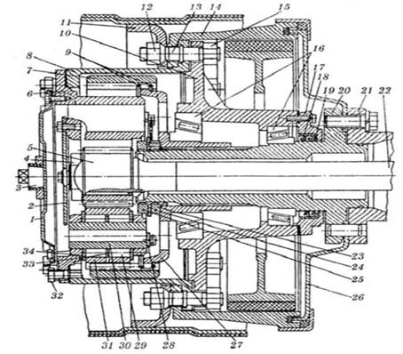
Рис. 5.6.13. Кінцева передача трактора Т-150К:
1 – накривка; 2 – фасонна пластина; 3 – заливний (контрольний) корок; 4, 12, 15 – гайки; 5 – сонцева шестірня; 6 – водило; 7 – коронна шестірня; 8 – корпус планетарного редуктора; 9 – пружинні кільця; 10 – картер редуктора; 11 – диск колеса; 13 – шпилька; 14 – барабан гальма; 16 – конічні роликовальниці; 17 – корпус защільнювання; 18 – гумові манжети; 19 – шайба і кільце; 20 – вал-маточина; 21 – фланець картера моста; 22 – піввісь; 23 – регулювальна гайка зі штифтом; 24 – стопорна шайба; 25 – контргайка; 26 – щит гальма; 27 – маточина; 28 – планка; 29 – ролик; 30 – вісь сателіта; 31 – шестірня-сателіт; 32 – зливна пробка; 33, 34 – шайби

На конічних роликовальницях 16 встановлено картер 10 редуктора. Вальниці регулюють гайкою 23, яку стопорять шайбою 24 і контргайкою 25. До картера редуктора шпильками 13 і гайками 12 та 15 кріплять корпус 8 редуктора з водило 6, барабан 14 гальма та диск 11.
Опорою планетарного ряду є водило 6 з трьома шестернями-сателітами 31, розміщеними в його пазах на осях ЗО. Сателіти обертаються на роликах 29, розміщених у два ряди.
Між водилом і накривкою 1, водилом і корпусом 8 корпусом 8 і картером 10 та картером і корпусом 17, встановлено защільнювальні прокладки. Картер редуктора з валом-маточиною защільнено гумовими манжетами 18.
Під час обертання сонцевої шестерні 5, яка урухомлюється від півосьової шестірні диференціала, сателіти примусово перекочуються по нерухомій коронній шестерні 7 і обертають водило та сполучені з ним деталі.

5.6.8. Технічне обслуговування, регулювання і можливі несправності механізмів ведучого моста колісних машин та способи усунення
Руйнування деталей і розрегулювання вузлів ведучих мостів призводять до несправностей (табл. 1), які усувають під час технічного обслуговування і ремонту.

Таблиця 1
Несправності ведучих мостів
Ознака несправності | Причина несправності | Спосіб усунення
Підвищений шум
Зміна характеру шуму під час розгону і гальмування | Порушене зчеплення як результат збільшення зазору в конічних вальницях ведучої шестірні  Порушене регулювання зачеплення | Відрегулювати зазор у конічних вальницях  Відрегулювати зазор за плямою контакту головного передавача
Шум під час вмикання зчеплення і перемикання передавачів під час руху
Пульсівний шум | Пляма контакту головного передавача розміщена ближче до вершини зубів | Відрегулювати зачеплення за плямою контакту
Перегрівання ведучого моста
Рука на дотик не витримує температуру нагрівання картера ведучого моста в місці головного передавача | Занижений (завищений) рівень рідини в картері ведучого моста  Малий зазор у конічних вальницях ведучої шестерні  Порушене регулювання зачеплення головного передавача | Установити потрібний рівень рідини  Відрегулювати зазор у конічних вальницях головного передавача  Відрегулювати зачеплення за плямою контакту

Технічне обслуговування ведучих мостів полягає в щозмінному огляді і підтягуванні ослаблених кріплень усіх корпусів. Особливу увагу слід звертати на витікання рідини та його усунення. Під час перевірки рівня рідини прочищають сапуни корпусів і замінюють зношені защільнювальні деталі. За потреби і під час планового технічного обслуговування регулюють зазори в конічних роликових вальницях головного і кінцевого передавача.
У разі виходу з ладу однієї із шестерень головного передачвача потрібно замінити ведучу і ведену, які мають однаковий номер. Ці шестерні підібрані й обкатані під час виготовлення.

5.6.8.1. Регулювання ведучого моста трактора ХТЗ-170
Регулювання вальниць ведучої шестірні головного передавача. Відчутне осьове переміщення вала ведучої шестірні вказує на необхідність негайного регулювання її вальниць. Додатковою ознакою наявності підвищеного осьового зазору у вальницях є шум під час роботи головної передавача. Наявність осьового зазору перевіряють індикаторним пристроєм, а за його відсутності – похитуванням фланця ведучої шестірні в осьовому і радіальному напрямках. Наявність осьового зазору призводить до швидкого спрацювання й руйнування вальниць внаслідок перекосу роликів і виникнення ударних навантажень та до передчасного виходу з ладу шестерень головного передавача через порушення їх нормального зачеплення.
Щоб перевірити затяжку вальниць, необхідно:
– від’єднати фланець карданного вала, викрутити болти кріплення стакана 6 і болтами-знімачами З випресувати стакан (рис 5.6.9);
– затиснути фланець стакана в лещатах, розшплінтувати і затягнути гайку 1 до відмову, перевірити затяжку вальниць. Після затягування гайки і за недостатньої кількості регулювальних прокладок 30 ведуча шестірня прокручуватиметься дуже туго або зовсім не прокручуватиметься. Якщо товщина набору прокладок більша необхідної, то осьовий зазор не усувається.
Регулювати затягування вальниць потрібно в такій послідовності:
– відкрутити гайку кріплення фланця, зняти фланець 2, накривку 4 з зіщільниками і внутрішню обойму вальниці 7;
– зняти або встановити залежно від результатів попередньої перевірки необхідну кількість прокладок та скласти стакан у зворотному порядку, але без накривки защільниками з сальниками, і затягнути гайку до відмову, прокручуючи фланець. Після затяжки гайки один з її прорізів має збігатися з отвором для шплінта в ведучій шестірні;
– перевірити затяжку вальниць. За правильно відрегульованих вальниць (регулювання беззазорне, з невеликим попереднім натягом) момент, необхідний для прокручування вала ведучої шестірні у вальницях, змащених маслом, має становити 14 – 22 кгс-см (показання безиметра 2,33 – 3,66 кгс на плечі 60 мм). Початкове зусилля, необхідне для обертання ведучої шестірні, не враховують. Якщо досягнуто нормальне затягування вальниць, необхідно нанести познаки взаємного розміщення вала шестірні, гайки та фланця;
– зняти фланець, встановити накривку із защільнювачами (у порожнину зовнішньої манжети закласти солідол), фланець за познками і затягнути гайку до збігу її познаки з познакою на валу та зашплінтувати. Під час затягування гайки потрібно прокручувати шестерню, щоб ролики вальниць зайняли правильне положення;
– встановити на місце стакан, не змінюючи кількості регулювальних прокладок 31, і рівномірно затягнути болти його кріплення до корпусу.
Регулювання вальниць веденої шестірні і диференціала та бічного зазору в зачепленні шестерень головного передавача виконують лише у разі заміни спрацьованих чи пошкоджених шестерень або вальниць, а також коли з будь-яких причин повністю розбирали головний передавач.
Це регулювання виконують у чотири етапи:
– регулюють затяжку вальниць ведучої шестерні, як це було розглянуто раніше;
– прокладками 31 ретельно виставляють монтажний розмір А;
– регулюють затяжку вальниць веденої шестерні 1 бічний зазор у зачепленні шестерень головного передавача (0,17 – 0,41 мм для нової пари і 0,3 – 0,5 мм – для пари, що працювала);
– перевіряють зачеплення шестерень на фарбу і уточнюють регулювання.
Затяжку вальниць веденої шестірні і зачеплення конічних шестерень регулюють вобночас у такій послідовності:
– прокручують ведену шестерню і рівномірно затягують регулювальні гайки вальниць до тугого обертання шестірні, після чого відпускають гайку 26 і на відповідну кількість виступі підтягують, гайку з боку шестерні до беззазорного зачеплення шестерень головного передавача;
– відпускають гайку з боку торця веденої шестірні на З – 4 стопорних виступи, після чого протилежну гайку спочатку затягують до упору, а потім відпускають її на 1 – 2 виступи;
– впевнюються, що ведена шестерня вільно обертається від руки, і затягують до відмову гайки накривок вальниць;
– перевіряють бічний зазор у зачепленні шестерень у трьох-чотирьох рівномірно розміщених точках. Зазор перевіряють індикатором. Для цього його ніжки підводять перпендикулярно до робочої поверхні зуба веденої шестірні (у більшого його торця) і забезпечують попередній натяг індикатора 3 – 4 мм. За нерухомої ведучої шестірні і похитування рукою веденої шестірні індикатор покаже величину бічного зазора. Якщо зазор менший або більший;
– рекомендованого, його уточнюють без порушення затяжгування вальниць. Для збільшення зазора і збереження попередньої затяжки вальниць необхідно відпустити на один виступ регулювальну гайку з боку веденої шестірні і відповідно підтягнути гайку з протилежного боку.
Щоб одержати чіткий відбиток під час перевірки зачеплення за плямою контакту, необхідно насухо обтерти зуби шестерень і на робочу поверхню двох розміщених рядом зубів веденої шестірні нанести тонкий шар фарби середньої густини (дуже рідка фарба розтікається і не дає чіткої плями контакту). Потім слід прокручувати ведучу шестірню в один і другий бік, пригальмовуючи рукою ведену, до появи чітких плям контакту.
Правильне розміщення плям контакту зображено на рис. 5.6.14 а, б. За неправильного положення плями контакту (5.6.14 в) потрібно зміщенням шестерень уточненням.

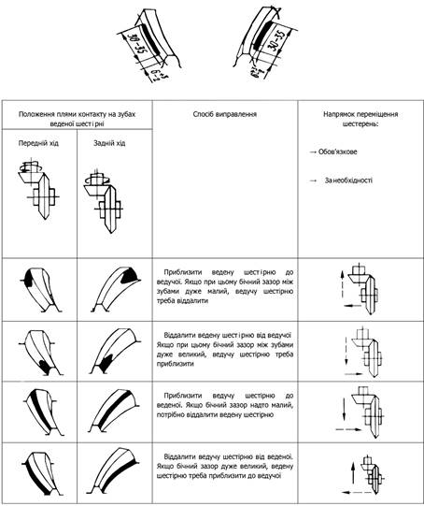
Рис. 5.6.14. Правильне (а і б) і неправильне (в) положення плями контакту на зубах
шестерень головного передавача

5.6.8.2. Регулювання ведучого моста трактора МТЗ
У процесі експлуатації слід звертати увагу на шум і стукіт у трансмісії. Однією з причин підвищеного шуму може бути порушення регулювання вальниць вторинного вала або проміжної шестірні урухомника переднього моста.
Щоб перевірити осьовий зазор у вальницях вторинного вала, потрібно зняти накривку коробки передач, підвести індикатор до торця зубчастого вінця вторинного вала 10 (див рис. 5.6.15) і, переміщаючи зубчатий вінець, визначити осьові переміщення вала, які відповідають осьовому зазору у вальницях. У процесі експлуатації допускається осьовий зазор до 0,3 мм.
Щоб відрегулювати вальниці, слід роз'єднати коробку передач і задній міст. Для цього потрібно зняти кабіну, роз'єднати тяги управління зчепленням, мастилопроводи й електропроводи. У разі заміни деталей і в інших випадках розбирання потрібно обов'язково перевірити осьовий зазор у вальницях вторинного вала і за необхідності відрегулювати його.
Осьовий зазор у вальницях регулюють зміною товщини пакета розрізних прокладок 23, встановлених між фланцем стакана і стінкою коробки передач. Для регулювання потрібно розшплінтувати і відвернути на 2 – 3 обороти гайки 24, потім відвернути болти кріплення стакана вальниці і з демонтажними болтами випресувати її настільки, щоб ввести під фланець стакана регулювальні прокладки. Товщина прокладок, які вводяться додатково 23 має дорівнювати заміряному осьовому зазору у вальницях.

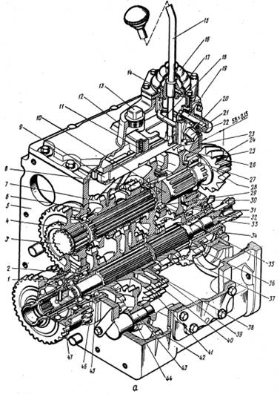
Рис. 5.6.15. Коробка передач

Після установки прокладок 23 затягують до відмови болти кріплення стакана і гайку 24. Якщо вальниці відрегульовані правильно, то момент провертання вторинного вала і встановлених на ньому шестерень, звільнених від зчеплення з сполученими шестернями, має бути 6,86 – 7,84 Нм (0,7 – 0,8 кгс-м).
Після регулювання вальниць слід перевірити положення шестерень 25. Воно визначається відстанню 58 ± 0,15 мм від стінки коробки передач до зовнішнього торця шестірні. Якщо ця відстань більше 58,2 мм, то потрібно, відвернувши гайку 24, зняти шестірню і упорну шайбу 28 і прошліфувати шайбу. Потім потрібно поставити упорну шайбу і шестірню, до упору затягнути гайку 24 і надійно її зашплінтувати.
Технічне обслуговування заднього моста полягає в регулярній перевірці і підтяжці зовнішніх кріпильних з’єднань, своєчасному доливанні і заміні масла (згідно з таблицею змащування), регулюванні окремих механізмів.
Зубчасте зачеплення і конічні роликові вальниці головногро передавача і диференціала в процесі експлуатації, зазвичай, регулювати не потрібно. Необхідність у регулюванні виникає у разі заміни деталей і ремонту.
Щоб забезпечити доступ до головного передавача, необхідно провести дуже трудомісткі операції з демонтажу складанних одиниць і механізмів. Тому регулювання головного передавача, зокрема вальниць вторинного вала коробки передач, на якому встановлено провідну шестірню головного передавача, потрібно виконувати особливо ретельно, щоб гарантувати безперебійну роботу трактора до його ремонту.
Регулювання вальниць диференціала. У вальницях диференціала не має бути осьового зазору. Допускається натяг не більше 0,1 мм за зусилля, прикладеного до зовнішнього торця зубів веденої шестірні головного передавача для провертання диференціала у вальницях, 29,4 – 49 Н (3 – 5 кгс). Вальниці регулюють прокладками 38 (див. рис. 5.6.16) між бічними стінками корпусу моста і склянками провідних шестерень. Товщина прокладок 0,2 і 0,5 мм.
Осьовий зазор у вальницях перевіряють індикатором за знятої верхньої накривки заднього моста. Індикатор підводять до веденої шестірні головного передавача і, пересуваючи диференціал монтажною лопаткою із зусиллям 490 –588 Н (50 – 60 кгс), визначають його осьове переміщення. Якщо воно, наприклад, становить 0,45 мм, товщину пакета регулювальних прокладок лівого борту зменшують, прибираючи прокладку 38 завтовщки 0,5 мм.

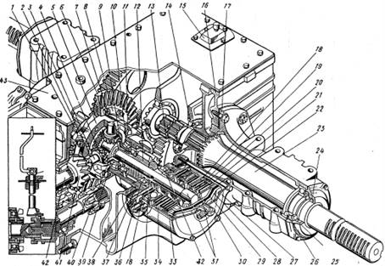
Рис. 5.6.16. Ведучій міст

Ведена шестірня головного передавача під час роботи притискається до правої вальниці диференціала. Тому, щоб не порушити її зачеплення під час регулювання вальниць, слід зменшити товщину регулювальних прокладок 38 тільки лівого борту. Для цього потрібно виконати такі операції: від’єднати від переходника оливопровід блокування диференціала, а тягу гальма – від важеля лівої педалі;
відвернути болти кріплення корпусу АБД і лівого гальма. Зняти корпус з механізмом АБД, гальмом і блокувальним валом, відвернути болти кріплення стакану урухомної шестірні і випресувати його демонтажними болтами з розточення моста настільки, щоб можна було зняти (або додати) необхідну кількість регулювальних розрізних прокладок 38 ввернути і затягнути болти стакана, провертаючи диференціал, щоб ролики вальниць зайняли правильне положення; встановити зняті деталі і складанні одиниці на колишнє місце.
Регулювання зачеплення головного передавача. Бічний зазор і пляма контакту в зубах конічних шестерень головного передавача залежать від взаємного розташування шестерень. Шестеірні слід розташовувати так, щоб утворюючі їх початкових конусів збігалися.
Положення провідної шестірні на вторинному валу коробки передач визначається розміром 58 ± 0,15 мм від задньої стінки коробки передач до зовнішнього торця шестірні. Цей монтажний розмір забезпечується після регулювання осьового зазору вальниць вторинного вала шліфуванням опорної шайби, яка встановлюється між торцями провідної шестірні і вторинного вала. Положення веденої шестірні регулюють тими самими прокладками 38, які застосовують під час регулювання вальниць диференціала.
Бічний зазор в зачепленні нових шестерень встановлюють у межах 0,25 – 0,55 мм. Регулюють його переміщенням веденої шестірні за допомогою прокладок, які переносять з-під фланців стаканів урухомних шестерень кінцевих передавачів з одного борту на інший, зберігаючи без зміни їх загальну кількість, щоб не порушити регулювання вальниць диференціала. Для зменшення бічного зазору ведену шестірню приближають до ведучої, збільшуючи товщину прокладок з лівого (за ходом трактора) боку. Для збільшення бічного зазору в зубах ці прокладки переносять з лівого борту на правий.
Значення бічного зазору в зачепленні шестерень залежить від значення осьового зазору у вальницях диференціала і вторинного вала коробки передач. Тому перед перевіркою і регулюванням бокового зазору і плями контакту в зубах слід перевірити та відрегулювати вальниці. Бічний зазор в зачепленні перевіряють індикатором. З цією метою провертають диференціал, заміряючи бічний зазор не менше ніж у трьох рівномірно розташованих за окружністю положеннях веденої шестірні.
Пляма контакту в зачепленні має важливе значення для тривалої і безшумної роботи конічних шестерень. Регулюють пляму контакту після регулювання бічного зазору. Способи регулювання плями контакту для всіх конічних шестерень однакові (див. рис. 5.6.14).

Питання для самоконтролю

1. Яке призначення ведучих мостів? Як класифікують?
2. З яких основних частин складаються ведучі мости колісних тракторів і автомобілів та яке їх основне призначення?
3. Для чого призначений головний передавач? Поясніть будову одинарних і подвійних головних передавачів.
4. Для чого потрібно встановлювати в трансмісії диференціал? З яких основних частин він складається?
5. Як можна забезпечити блокування диференціала?
6. Як забезпечується блокування міжосьового диференціала автомобіля КамАЗ-5320?
7. Проаналізуйте, які несправності можуть виникнути у ведучих мостах, за якими ознаками їх можна визначити та як усунути.
8. Поясніть регулювання ведучого моста трактора ХТЗ-170.
9. Назвіть регулювання ведучого моста трактора МТЗ.

